

Manter Imóvel em Programa Especial
Esta funcionalidade tem como objetivo manter um imóvel em programa especial e foi desenvolvida e implementada inicialmente para a CAEMA. A opção pode ser acessada via Menu de Sistema, no caminho: GSAN > Cadastro > Imóvel > Manter Imóvel em Programa Especial.
Feito isso, o sistema acessa a tela de filtro a seguir:

Observação
Informamos que os dados exibidos nas telas a seguir são fictícios, e não retratam informações de clientes.
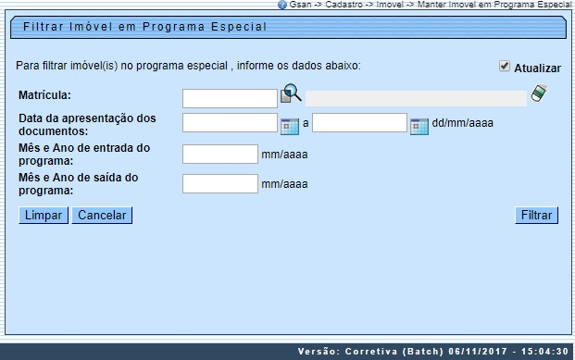
Foi alterado o Número de Inscrição da Bolsa Família para o Número de Inscrição do Seguro Social (NIS). Além disso, as telas referentes às funcionalidades Inserir Imóvel em Programa Especial e Manter Imóvel em Programa Especial foram alteradas para considerar o número de inscrição do seguro social como obrigatório, verificando a validade deste campo conforme as regras de formação e do dígito verificador. Caso o campo seja inválido, o sistema informa a mensagem NIS inválido.
O sistema irá para a tela Manter Imóvel em Programa Especial, com a relação das faixas pesquisadas, quando o campo (check-box) Atualizar estiver desmarcado, ou quando a quantidade de registros selecionados na pesquisa for maior do que 1. O sistema irá, direto, para a tela Atualizar Imóvel em Programa Especial, quando houver a negação da condição relatada acima. Ou seja, quando o campo Atualizar estiver marcado e a quantidade de registros selecionados for igual a 1.
Dito isso, note que inicialmente a funcionalidade apresenta a tela de filtro para que seja informada a matrícula do imóvel em programa especial. Caso não saiba a matrícula, clique no botão , link Pesquisar Imóvel, para selecionar a matrícula desejada. A identificação do imóvel será exibida no campo ao lado.
Para apagar o conteúdo do campo, clique no botão ao lado do campo em exibição.
Informe os demais dados que julgar necessários e clique no botão . Em seguida, o sistema apresenta a tela resultante do filtro, conforme abaixo:
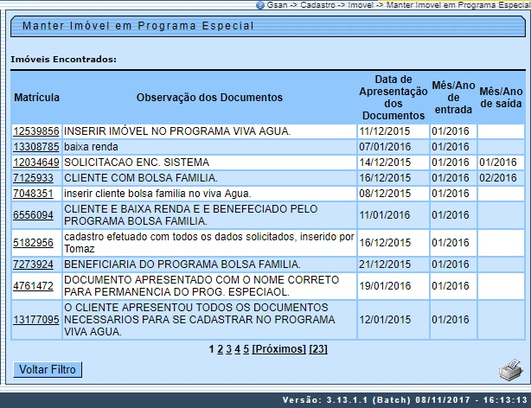
Para imprimir os dados referentes ao cliente selecionado, clique em para gerar o relatório conforme modelo visualizado AQUI. Clique no link do campo Matrícula para exibir a tela de atualização do imóvel correspondente:
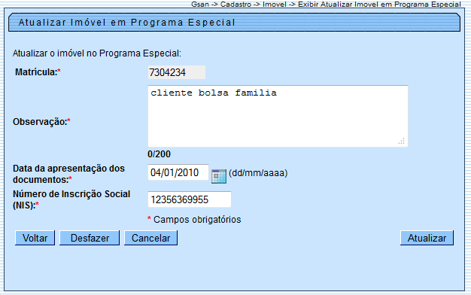
Faça as modificações que julgar necessárias e clique no botão . O sistema efetua algumas validações:
- Validação do NIS:
  - O NIS – Número de Identificação na Segurança Social, que é composto por onze algarismos, sendo o último o dígito verificador.
  - O NIS de Pessoa Singular (PS) começa por 1.
  - O NIS de Pessoa Coletiva (PC) começa por 2.
- Regras para o cálculo do Dígito Verificador:
  - Multiplica-se cada dígito que compõe o NIS, exceto o próprio Dígito Verificador, pela sequência de números primos, da esquerda para a direita, a partir do número primo 2.
  - Somam-se os 10 produtos obtidos.
  - Divide-se o resultado da soma por 10.
  - Obtém-se o resto da divisão.
  - Subtrai-se de 9, o valor do resto obtido na divisão. O valor obtido será o dígito verificador.

MODELO DE RELATÓRIO: Imóveis em Programa Especial
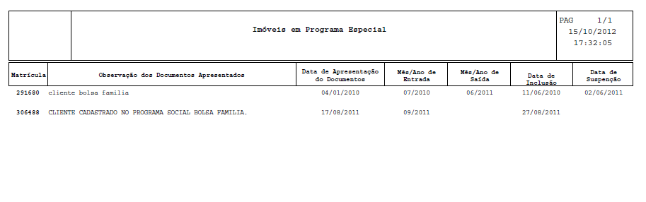

Tela de Sucesso
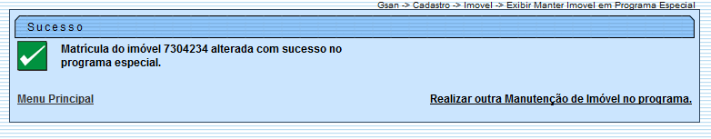

Preenchimento dos campos
Campo | Orientações para Preenchimento
Matrícula | Campo obrigatório - Informe a matrícula do imóvel, ou clique no botão , link Pesquisar Imóvel, para selecionar a matrícula desejada. A identificação do imóvel será exibida no campo ao lado.  Para apagar o conteúdo do campo, clique no botão ao lado do campo em exibição.
Observação | Campo obrigatório - Informe as observações complementares, campo livre com até 200 (duzentos) caracteres.
Data da Apresentação dos Documentos | Campo obrigatório - Informe uma data válida para apresentação dos documentos, no formato DD/MM/AAAA (dia, mês, ano), ou clique no botão , link Pesquisar Data - Calendário, para selecionar a data desejada.
Número de Inscrição Social (NIS) | Campo obrigatório - Informe o Número de Inscrição Social (NIS).

Funcionalidade dos Botões
Botão | Descrição da Funcionalidade
 | Ao clicar neste botão, o sistema permite consultar um dado na base de dados, link Pesquisar Imóvel.
 | Ao clicar neste botão, o sistema permite apagar o conteúdo do campo em exibição.
 | Ao clicar neste botão, o sistema permite selecionar uma data desejada, no formato DD/MM/AAAA (dia, mês, ano), Pesquisar Data - Calendário.
 | Ao clicar neste botão, o sistema limpa o conteúdo dos campos da tela.
 | Ao clicar neste botão, o sistema cancela a operação e retorna à tela principal.
 | Ao clicar neste botão, o sistema comanda a execução do filtro, com base nos parâmetros informados.
 | Ao clicar neste botão, o sistema retorna à tela do Filtro.
 | Ao clicar neste botão, o sistema imprime o relatório de imóveis em programa especial da matrícula selecionada.
 | Ao clicar neste botão, o sistema retorna à tela anterior.
 | Ao clicar neste botão, o sistema desfaz a última operação realizada.
 | Ao clicar neste botão, o sistema comanda a atualização dos dados.

Referências
Manter Imóvel em Programa Especial
Inserir Imóvel em Programa Especial

Termos Principais
Imóvel
Cadastro
Clique aqui para retornar ao Menu Principal do GSAN.

